ไหว้พระธาตุประจำวันเกิด 9 พระธาตุ เสริมดวงมงคลชีวิต
จังหวัดสกลนคร นครพนม
เดินทาง ต.ค.2568-ต.ค.2569
3วัน 2คืน

วันแรก กรุงเทพฯ-สกลนคร-นครพนม

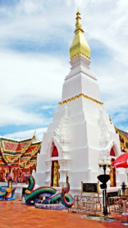
เช้า รับคณะสนามบินสกลนคร
08.40น. นำท่านสู่ พระธาตุเชิงชุมวรวิหาร
วัดคู่บ้านคู่เมืองสกลนคร ไหว้
หลวงพ่อองค์แสน กราบพระพุทธบาทสี่รอยสกลนคร SPECIAL trip ปิดทองข้าวก้นบาตรพระพุทธเจ้า
นำท่านสู่วัดป่าสุทธาวาส เป็นวัดที่พระอาจารย์มั่น ภูริทัตตเถระละสังขาร ชมพิพิธภัณฑ์หลวงปู่มั้น ก่อสร้างโยสถาปัตยกรรมที่เรียบง่าย ภายในรูปเหมือนหลวงปู่มั้น เครื่องอัฐบริขาร

11.00น. บริการอาหารกลางวัน ณ ร้านอาหารชื่อดังสกลนคร
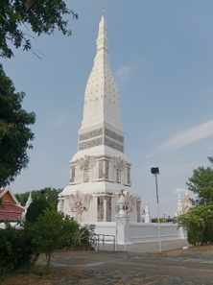
12.00น. หลังอาหารออกเดินทางสู่ นครพนม
นำท่านสู่วัดพระธาตุ พระธาตุประสิทธิ์ พระธาตุประจำวันเกิดท่านที่เกิดวันพฤหัสบดี
นำท่านเดินทางสู่วัดพระธาตุท่าอุเทน พระธาตุประจำวันเกิดของท่านที่เกิดวันศุกร์
เดินทางกลับนครพนม เข้าสู่ที่พัก
18.30น. บริการอาหารเย็น ณ ร้านอาหาร
เดินทางกลับที่พัก (ศุกร์ เสาร์ อาทิตย์ ถนนคนเดิน)

วันที่สอง ไหว้พระธาตุประจำวันเกิดเสริมดวง นครพนม

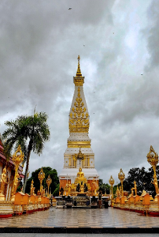
เช้า รับประทานอาหารเช้า ณ โรงแรมที่พัก
08.30น. นำท่านออกเดินทางสู่วัดพระธาตุมรุกขนคร
พระธาตุประจำวันเกิด ท่านที่เกิดวันพุธกลางคืน
นำท่านเดินทางสู่วัดพระธาตุพนม อ.ธาตุพนม
พระธาตุประจำวันเกิดของชาวปีวอกและเป็นพระธาตุประจำวันเกิดของชาว วันอาทิตย์ คนให้ความเคารพนับถือ
บริการอาหารกลางวัน ณ ร้านอาหารเวียดนาม
บ่าย นำท่านออกเดินทางสู่วัดพระธาตุเรณู พระธาตุประจำวันเกิดของท่านที่ เกิดวันจันทร์
นำท่านเดินทางสู่วัดพระธาตุศรีคุณ พระธาตุประจำวันเกิดของท่านที่เกิดวันอังคาร

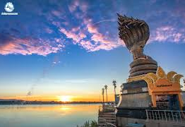
ท่านสู่ แลนมาร์คนครพนม บวงสรวงองค์พญาศรีสัตตนาคราช สร้างขึ้นตาม ความเชื่อความศรัทธาของชาวไทยและชาวลาวที่อาศัยอยู่สองฝั่งแม่น้ำโขง ที่มีประวัติและเรื่องเล่ามาตั้งแต่สมัยพุทธกาลถึงความศักสิทธิ์และ
อิทธิฤทธิ์ของพญาศรีสัตตนาคราช

18.00น. บริการอาหารค่ำ ณ ร้านอาหาร นำท่านกลับที่พัก

วันที่สาม ตักบาตรเช้าริมโขง- ไหว้พระธาตุประจำวันเกิดเสริมดวง -กรุงเทพฯ

06.00น. ทำบุญตักบาตรเช้าริมโขง หน้าวัดพระธาตุนคร ( พระบิณฑบาต ประมาณ 15-20รูป
(บริการของตักบาตรเช้า ท่านละ 1ชุด)
บริการอาหารเช้า ณ โรงแรมที่พัก
08.30น. นำท่านเดินทางสู่วัดพระธาตุนคร พระธาตุประจำวันเกิดของท่านที่เกิดวันเสาร์

เดินทางสู่วัดพระธาตุมหาชัย เป็นพระธาตุของท่านที่เกิดวันพุธกลางวัน

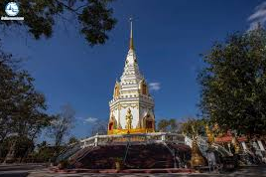

บริการอาหารกลางวัน ณ ร้านอาหาร
บ่าย แวะซื้อของฝาก หมูยอ กาละแม นม ฯลฯ
15.00น. เดินทางสู่สนามบินนครพนม
16.55 น. ออกเดินทางกลับดอนเมือง โดยสายการบินแอร์เอเชีย เที่ยวบิน FD3397
18.10 น. ถึงดอนเมือง โดยสวัสดิภาพ...

@@@@กำหนดการอาจมีการเปลี่ยนแปลงตามความเหมาะสม@@@@

อัตราค่าบริการ
โรงแรมที่พัก จำนวน 7-8ท่าน

โรงแรมที่พัก | จำนวน 7-8ท่าน
โรงแรมเวลาดีนครพนม  ห้องสุพีเรีย  พักเดี่ยว เพิ่มท่านละ 1,700 บาท | ท่านละ 6,250บาท
โรงแรมชีวาโขง ห้อง standard วิวโขง  พักเดี่ยว เพิ่มท่านละ 1,400 บาท | ท่านละ 6,050 บาท
โรงแรมแม่โขงพาโนวิลล่า  ห้องสุพีเรีย วิวโขง  พักเดี่ยว เพิ่มท่านละ 1,400 บาท | ท่านละ 6,050 บาท
โรงแรม สิริรีเจ้นท์  ห้องดีลักซ์วิวโขง  พักเดี่ยว เพิ่มท่านละ 1,300 บาท | ท่านละ 5,950 บาท

REMARK :
ระยะเวลาในการเช้าพัก ต.ค 2568 -31 ต.ค.2569
(กรณีเข้าพัก วันศุกร์ เสาร์ วันหยุดนักขตฤกษ์ เพิ่ม ห้องละ 200 บาท/คืน )

อัตราค่าบริการดังกล่าว ยกเว้น เทศกาลไหลเรือไฟ 27 ก.ย.-8ต.ค.68
- งานบวสรวงพญาศรีสัตตนาคราช 7-13 ก,ค.2569
- งานไหลเรือไฟนครพนม ปี 2569

อภินันทนาการ
- ชุดตักบาตรเช้าริมโขงนครพนม ท่านละ 1ชุด
- แผ่นทองปิดช้าวก้นบาตรรพระพุทธเจ้า วัดพระธาตุเชิงชุม

อัตราค่าบริการรวม
- ค่ารถตู้ vip รวมค่าน้ำมันท่องเที่ยวตามรายการ
- ค่าที่พักโรงแรม 2 คืน ( พักห้องละ2ท่าน
- อาหารตามรายการที่ระบุ (ไม่รวมแอลกฮฮล์และน้ำอัดลม)
- ค่าเข้าชมสถานที่ตามรายการระบุ
- มัคคุเทสก์ท้องถิ่น
- บริการน้ำดื่มและอาหารว่างบนรถ
- ประกันเดินทางทุนประกัน 1,000,000บาท ค่ารักษาพยาบาล 500,000บาท (ตามเงื่อนไขของกรมธรรม์ )
- ชุดตักบาตรเช้าริมฝั่งโขง ท่านละ 1 ชุด

อัตราค่าบริการไม่รวม
- ค่าใช้จ่ายส่วนตัว อาทิอาหารและเครื่องดื่มที่สั่งเพิ่มพิเศษ,โทรศัพท์-โทรสาร, อินเตอร์เน็ต,มินิบาร์,ซักรีดที่ไม่ได้ระบุในรายการ
- ค่าทิปไกด์ท้องถิ่น ,คนขับรถ
- ค่าตั๋วเครื่องบินไปกลับกรุงเทพฯ สกลนคร ,นครพนม-กรุงเทพฯ และน้ำหนักกระเป๋า
- ค่าเครื่องดื่มร้านคาเฟ่
- ชุดบวงสรวงพญานาค

เอกสารที่ใช้ในการเดินทาง สำเนาบัตรประชาชน ส่งทำประกันเดินทาง

